FUNtastisch !
Bosduinstraat 117
2990 Wuustwezel
BE0898.763.297.

Inschrijvingsformulier (per familie) vakantieopvang ‘FUNtastisch!’ .
Paasvakantie 2021-1 : 5/04/2021– 09/04/2021.

 | 1ste kind | 2de kind | 3de kind | 4de kind
Voornaam:

Achternaam:

 | Maandag 5/04 | Dinsdag 6/04 | Woensdag 7/04 | Donderdag 8/04 | Vrijdag 9/04
Aanwezig | GESLOTEN

Bak-week.

Voor de 6de keer start onze kookweek weer. De kids hebben zelf gekozen voor een Bakweek .
Quiche , scones, cupcakes, pannenkoeken, wafels , … . Allemaal overheerlijk lekker.
Samen doen we de keukenschorten aan en gaan we aan de slag.
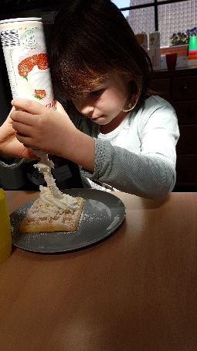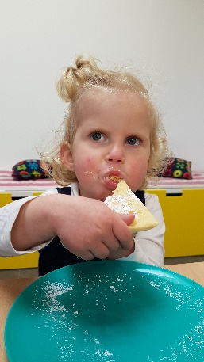

Prijs: 53€ per dag of 180€ per week (inclusief het menu)
Inbegrepen: fruit, drank, 2 X verse maaltijd, kookmateriaal, verse voeding, keukenschorten en
kookbegeleiding.
Uw aanvraag is pas definitief na betaling en bevestigingsmail op rekeningnummer : KBC BE15 7310 3926 1430 (IBAN) en KRED BE BB (BIC) .

